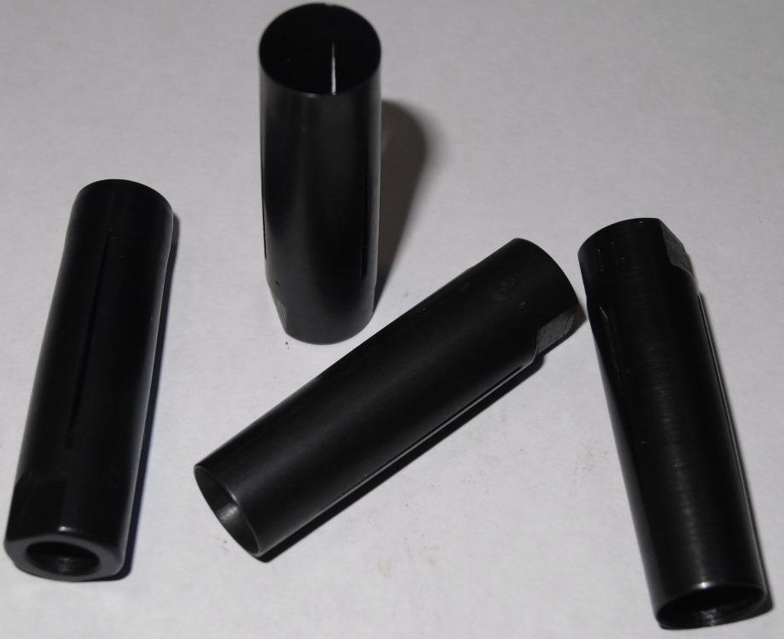
Код из 1С | Артикул | Наименоваие/ Бренд/  Поставщик | Технические характеристики | Габариты  Д*Ш*В,  мм | Масса,  гр | Материал | Место установки/Назначение
F0036210 |  | Цанга толкателя 11.0 мм (круглая) HA-212 |  |  |  | металл | Для установки в податчик HA-212 для использования прутка диаметром 11.0 мм
 |  | GIMCO

